第52 卷第8 期 2021 年8 月 | 建 筑 技 术 | ·945·
Vol.52 No.8 Aug. 2021 | Architecture Technology
下穿石油管道桥特大风险源的盾构施工技术
孔令展
（北京建工集团有限责任公司，100055，北京）
摘 要：以广州市轨道交通五号线东延段及同步实施工程庙头路站~ 夏园站区间隧道穿越隔墙北路石油
管道桥为工程实例，介绍盾构下穿石油管道桥的施工技术。利用试验段、本构模型计算软件等技术手段，掌
握盾构下穿石油管道桥施工技术参数，采用科学的监测手段和必要的2 次补浆等保障措施，严格落实施工方
案，使盾构顺利下穿既有的石油管道桥。
关键词：盾构；石油管道桥；桩基沉降；管线变形量
中图分类号：TU 74 文献标志码：B 文章编号：1000-4726(2021)08-0945-04
CONSTRUCTION TECHNOLOGY OF SHIELD TUNNELING UNDER HUGE RISK SOURCE OF OIL PIPELINE BRIDGE
KONG Ling-zhan
(Beijing Construction Engineering Group Co., Ltd., 100055, Beijing, China)
Abstract: Taking the east extension section of Guangzhou Rail Transit Line 5 and the project Miaotou Road Station~Xiayuan Station Interval Tunnel Crossing the Petroleum Pipeline Bridge of Geqiangbei Road simultaneously implemented as an engineering example, the construction technology of the shield tunneling underneath the Petroleum Pipeline Bridge is introduced. Technical means such as test section and constitutive model calculation software are used to master construction technical parameters of the shield tunnel underneath the petroleum pipeline bridge, scientific monitoring means and necessary secondary grout supplementation and other safeguard measures are adopted, and the construction plan is strictly implemented, which makes the shield tunnel smooth underpass the existing oil pipeline bridge.
Keywords: shield; oil pipeline bridge; pile foundation settlement; pipeline deformation

目前，盾构法作为一种地铁隧道施工工艺虽已走向成熟；但施工范围复杂的环境也给地铁施工造
收稿日期：2021-04-22
作者简介：孔令展（1993—），男，山东菏泽人，e-mail：961239467

成极大影响，例如盾构下穿重要建筑物便是难点之一，尤其是下穿危险品管道管廊时，若控制不当，轻则造成危险品管道停止运营，重则造成管道废弃且危及周边人群，产生恶劣的社会影响。如何避免发生施

@qq.com. 工事故，是盾构施工过程中经常遇到且必须解决的

表1 变形控制指标mm
项目 | 预警值 | 报警值 | 控制值
竖向累计变形（沉降）  横向累计变形  两侧累计差异沉降（南北向）两侧累计差异沉降（东西向） | 3.1  2.5  1.4  2.1 | 3.6  2.8  1.6  2.4 | 4.5  3.5  2.0  3.0
施工过程中的监测数据显示，最大拱顶沉降为
3.0 mm，最大横向变形为2.1 mm，均未达到预警值，
证明施工方案可行。

构，作为后续施工的支护结构，避免了顶部及两侧原状土开挖，降低了安全风险，也节省了土体加固及换撑工序，大幅缩短了施工工期，降低了施工成本。
洞内拱顶采用水钻切割破除，施工人员与块体错位，可避免切割块掉落伤人，降低了安全风险。
参考文献
[1] 孙敏, 李刚, 刘玉国. 既有暗挖隧道改扩建施工技术分析[J]. 华北

4 结束语 | 水利水电学院学报, 2013, 34(2):59–63.  [2] 房倩, 张顶立, 王毅远, 等. 高速铁路隧道初支, 二衬间接触压力

改造工程中通过分析结构形式，结合工程特点，

研究[J]. 岩石力学与工程学报, 2011(S2):3377–3385.
[3] 韩煜. 人民路隧道改建过程中旧结构清障技术处理[J]. 上海建设

在通道改建过程中保留既有通道顶部及两侧初支结 科技, 2020, 241(5):5–8.

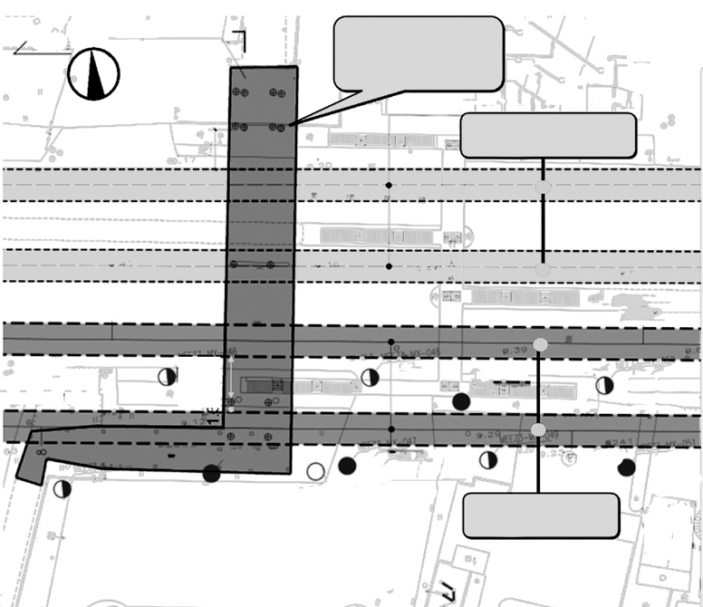



·946· | 建 筑 技 术 | 第52 卷第8 期
问题。 | 横跨国道107 的石油管道桥建于1998 年，其

1 工程概况

桩基为钻孔灌注桩和方桩，其中钻孔灌注桩桩长为7~14 m，桩径为0.6~1.2 m；方桩桩长7 m，边长

庙头路站~ 夏园站区间位于广州市黄埔区，于黄 0.55 m。

埔东路和龙头山路交叉口庙头路站始发，进入黄埔东路（G107），沿黄埔东路道路中线偏南侧布设，区间右线长1 525.445 m，左线长1 505.446 m，采用土压

石油管道桥的桥上管廊共有危险品管道27 条，分属海军、航天、中石化、中石油等单位。
地铁隧道与石油管道桥的位置关系如图1、图2

平衡盾构掘进。 所示。
1.1 水文地质情况
根据勘察报告，隧道下穿石油管道桥区域地质从上到下依次为杂填土1 1、素填土1 2、粉质粘土4N 2、砂质粘性土5Z 2、全风化含砾粗砂岩6 、强风化含砾 | 黄埔跨国道107  石油管道桥  既有线13 号线
粗砂岩7 1、中含砾粗砂岩8 1。隧道位于全风化含
砾粗砂岩6 、强风化含砾粗砂岩7 1 地层（表1）。
表1 土层物理力学参数

名称 | 变形模量/ MPa | 密度/  （t/ m 3） | 泊松比 | 粘聚力 | 内摩擦角/（°）
素填土  粉质粘土  全风化含砾砂岩强风化含砾砂岩中风化含砾砂岩桩帽  方桩  钻孔灌注桩  管片 | 5  15  70  140  —  30 000  30 000  31 500  34 500 | 17.7  18.7  19.5  20  25.5  25  25  25  25 | —  0.38 0.35 0.35 0.29 0.2  0.2  0.2  0.3 | 14  26  27  36  300  —  —  —  — | 8  18  21  26  35  —  —  —  —
隧道所处场地地下水水位埋藏变化较大，见表2。
表2 地下水位埋深m
项目 | 埋深 | 标高
初见水位  含砾粗砂岩稳定水位 | 1.000~4.800 2.010~2.290 | 4.670~10.310 5.570~5.850
1.2 风险源
本区间左线于里程ZDK36+821.404~ZDK36+ 834.029 下穿石油管道桥，且区间隧道以坡度4.934‰下坡；右线于里程YDK36+798.216~YDK36+847.069下穿石油管道桥，且区间隧道以坡度4.963‰ 下坡。区间盾构隧道下穿及侧穿石油管道桥桩基，竖向净距约4.85 m，盾构隧道洞身主要位于全风化含砾粗砂岩
6 、强风化含砾粗砂岩7 1 地层。

5 号线东延段
图1 五号线东延段隧道下穿石油管道桥平面示意
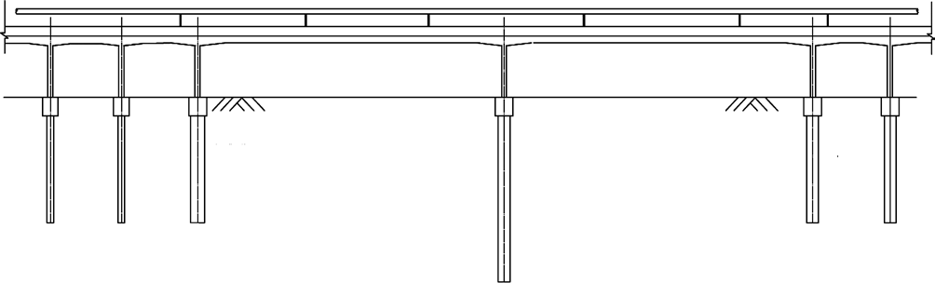
图2 隧道下穿石油管道桥剖面示意
2 盾构下穿石油管道桥施工方案
为安全穿越风险源，项目部成立专门小组，通过对比分析每天的盾构施工参数和地面监测情况优化掘进参数，保证施工安全。
2.1 出土量控制
为实现土仓压力的动态平衡并控制每环出碴量，必须严格控制每环出土量与进土量平衡。
经计算每环出土量理论值为65 m 3。盾构穿越地层不同，每环实际出碴量也不同，施工过程中应根据地面监测数据及时进行调整。
2.2 掘进参数控制
通过维持开挖土量与排土量的动态平衡来控制并调整土仓压力。
下穿段施工过程中，土仓上部土压：
F= 覆土深度/10+ 调整值K （1）

2021 年8 月 | 孔令展：下穿石油管道桥特大风险源的盾构施工技术 | ·947·

式中：覆土深度单位为 m，调整值K 取0.15，K值因地层不同而变化，需根据实际掘进过程中的地面监测数据实时进行调整。
下穿段隧道覆土深度约15 m，经计算土仓压力

2.4.3 监测项目控制值与警戒值
黄埔东路路基沉降值的控制值为10~30 mm，变化速率不超过3 mm/d，警戒值取控制值的0.8 倍，即路基沉降值的警戒值为8~24 mm，变化速率警戒值为

为1.65 bar。 2.43 mm/d。

通过地面监测数据反馈，总结出该段地层条件下土仓压力调整值K，将推进速度控制在25~35 mm/ min，刀盘转速控制在1.2 r/ min 以内。速度应尽量平稳，忌忽高忽低。
2.3 注浆控制

本次盾构隧道下穿的石油管道桥的相邻桥墩的最小跨径长度为6.35 m，根据GB 50157—2013《地铁设计规范》中规定，墩台均匀沉降量不得超50 mm，相邻墩台沉降量之差不得超过20 mm，墩台顶面水平位移值不得超过25 mm。

注浆材料采用由水泥、粉煤灰、膨润土、砂、水配置的单液浆，其配合比为220∶200∶150∶760∶450。 | 3 试验段施工

注浆压力控制在0.15~0.30 MPa。
根据刀盘开挖直径和管片外径，注浆量取环形间隙理论体积的1.5 倍，经计算一环管片的注浆量为

考虑到盾构下穿石油管道桥对沉降控制的要求远高于通过普通区域，为此在盾构下穿石油管道桥前50 m（34 环）设一组盾构掘进试验段。试验段位于盾

6.07 m 3。 构区间左ZDK36+771~ZDK36+821，右YDK36+748~

根据现场实际监测数据进行2 次注浆，补浆需保持连贯。二次补浆过程中需对地面加强监测，发现异常情况应及时通知隧道作业人员停止补浆。

YDK36+798。试验段与将下穿的风险保护区施工情况相似，以保护区的沉降控制标准作为目标，通过不断调整盾构参数，得到以下控制保护区沉降的数据，

2.4 监测方法 包括：

2.4.1 监测项目
监测项目包括石油管道桥桥墩柱及桥台倾斜变形人工监测，桥墩沉降变形自动化监测、盾构穿越石油管道桥影响区域内的道路地面沉降监测、桥梁结构及

（1）确定穿越风险区的掘进参数，包括刀盘转速、推力、扭矩、推进速度等；
（2）分析监测数据，掌握推进参数与沉降的关系；（3）通过监测数据确定每环的注浆量、注浆压

道路路面的巡视与检查。 力和注浆速度；

2.4.2 监测周期及频率
在盾构施工到达影响区域前取得初始值，至盾构通过影响区域后且监测对象变形趋于稳定时停止观测，具体监测时间视监测数据而定。监测频率见

（4）总结得出二次补浆的最佳时机。
由试验段施工得出的施工参数及沉降数据见表4。掘进过程中，根据监测地面沉降主要发生在管片脱出盾尾后的时间段，得出二次补浆的最佳时机为每

表3。 | 表3 监测频率 | 环掘进到1.2~1.5 m 时在盾尾管片的倒数第三环进行
 |  | 快速二次补浆，注浆压力控制在3 bar 以内，在盾构

监测  部位 | 监测对象 | 开挖面至监测点或监测断面的距离 | 监测频率
开挖面前方 | 桥墩柱、桥台、地面道路 | 5D ＜L ≤8D 3D ＜L ≤5D L ≤3D | 1 次/（3~5 d）1 次/2 d  1 次/1 d
开挖面后方 | 桥墩柱、桥台、地面  道路 | L ≤3D  3D ＜L ≤8D L ＞8D | （1 次~2 次）/1 d 1 次/（1~2 d）  1 次/（3~7 d）
注：（1）D 为盾构法隧道开挖直径（m），L 为开挖面到监测点或监

停止掘进的时间段停止二次补浆。
4 地层、管廊及桥桩基变形计算
4.1 本构模型
以黄埔东路垂直方向为横向坐标轴x，取90 m；盾构覆土为坐标轴z，取35 m，建立有限元模型（图3）。
4.2 计算结果分析
盾构参数根据试验段设定，推力为14 000 N，土压力1.45 bar，注浆压力为0.3 MPa，刀盘转速为1.0 r/ min。左线隧道开挖后桩基水平及竖向位移如图

测断面的水平距离（m）；（2）监测数据趋于稳定后，监测频率 4 所示。
宜为1 次/（15~30 d）。 右线隧道开挖后地表沉降变化如图5 所示。

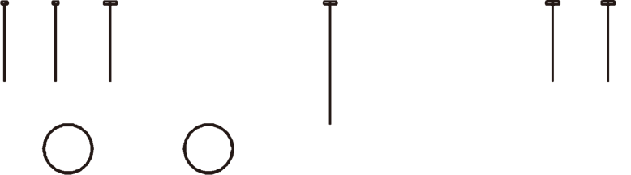

表4 施工参数控制
项目 | 最大值 | 最小值 | 平均值 | 备注
总推力/kN | 16 340 | 11 500 | 13 920 | 根据推进速度适当改变推力，保证匀速前进
土仓压力/bar | 1.3 | 1.6 | 1.45 | 随隧道埋深调整
推进速度/ （mm/min） | 28 | 48 | 38 | 尽量做到匀速前进
刀盘转速/ （r/min） | 0.9 | 1.1 | 1.0 | 根据总推力适当调整刀盘转速
3出土量/m | 66 | 63 | 64.5 | 每环理论出土量为3  65 m
3每环注浆量/m  注浆压力/bar | 6  2 | 7  3 | 6.5  2.5 | 根据注浆压力适当调整—
地面沉降量/mm | –6 | –1 | –3.5 | —

经计算，隧道右线开挖完成后方桩的最大水平位移值为0.24 mm，最大竖向沉降值为0.47 mm（最大隆起0.37 mm），钻孔灌注桩最大水平位移值为0.73 mm，最大竖向沉降值为0.16 mm（最大隆起0.51 mm），地表最大沉降值为0.45 mm（最大隆起0.52 mm）。
上述分析表明，只要施工参数选取科学合理，各项技术措施有效落实，盾构正常施工对既有桥梁桩基的变形影响较小；按建模理论计算，盾构下穿石油管道桥满足隧道施工对石油管道桥的保护要求。
5 盾构下穿石油管道后的数据分析
由于盾尾脱离风险区后会对盾构上方土体造成一定程度的扰动，导致石油管道桥沉降，为了减少沉降量，故从进入风险区前10 环开始至穿越风险区结束后10 环，每环进行二次补浆。浆液由水泥浆+ 水玻

方柱 | 钻孔灌注桩 |  | 钻孔灌注桩 | 钻孔灌注桩 | 璃组成，水泥浆与水玻璃的体积比为4∶1，每环注浆
 | 5 号线左线 | 5 号线右线 |  |  | 量可根据地面监测数据适当调整，平均为1~1.5 m 3，
注浆压力为2~3 bar。
图3 有限元模型 盾构下穿石油管道桥长度共49 m（32 环），盾

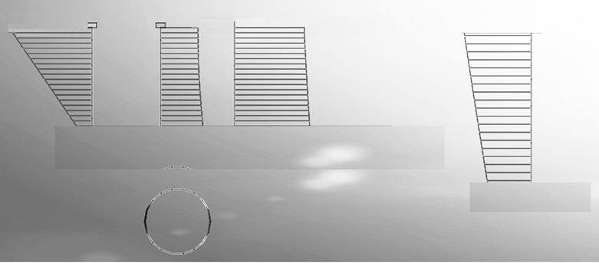
（a）
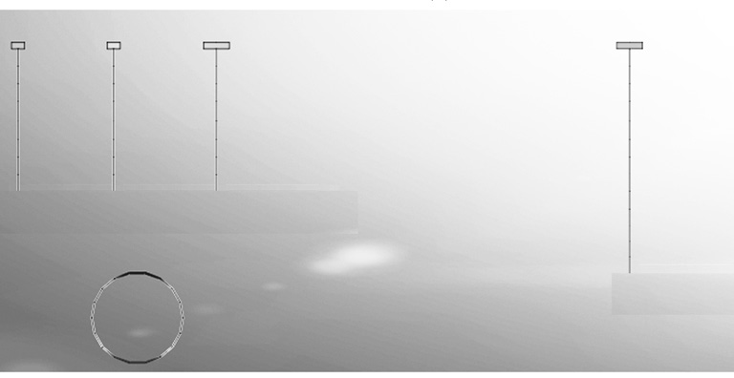
（b）
图4 隧道开挖后桩基位移（计算机截图）
（a）水平位移；（b）竖向位移
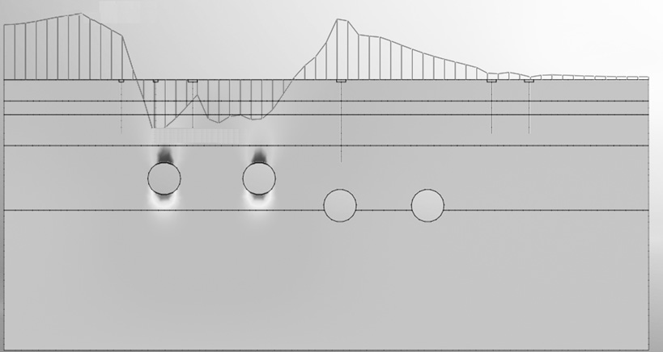
图5 右线隧道开挖后地表最大沉降（计算机截图）

构穿越石油管道桥1 个月后，石油管道桥沉降量趋于稳定，最终监测数据为：墩台均匀沉降量最大为15 mm，相邻墩台沉降量之差最大为10 mm，墩台顶面水平位移值最大为11 mm。满足设计监测数据要求。后经第三方检测单位对石油管道桥进行施工后评估，结果为桥梁结构正常，管道完好。
6 结束语
（1）为保证盾构顺利下穿地面重要建筑物，在盾构下穿建筑物前采用有限元数值仿真和试验段模拟施工有效且可靠。
（2）盾构下穿石油管道桥应低速、匀速通过，根据施工具体情况，确定土仓压力、推力、刀盘转速、注浆量及注浆压力，土仓压力应尽量稳定，波动控制在0.2bar 内，注浆量控制在理论注浆量的1.5~2 倍；后期根据监测数据进行二次补浆，补浆压力应控制在3 bar 以内。
参考文献
[1] 刘恕全, 关丽娟. 盾构超近距下穿大型污水管线施工技术[J]. 隧 道建设, 2011, 31(6):722–727.
[2] 公路桥梁技术状况评价标准: JTG/TH 21—2011[S].
[3] 潘可明. 北京地铁10 号线工程穿越桥梁咨询研究[J]. 城市道桥与 防洪, 2008(11):101–104.
[4] 王明年, 崔光耀, 喻波. 广州地铁西村站近接高架桥桩基影响分 区及应用研究[J]. 岩石力学与工程学报, 2009, 28(7):1396–1404.

